新桥街道中心幼儿园小四班幼儿活动状况记录表
2024.9.10
观察对象：小四班全体幼儿
观察者：王婷、高睿
观察目标：了解目标幼儿入园初期的适应能力
学号 | 姓名 | 情绪 | 午餐情况 | 午睡情况 | 备注
1 | 祝嘉沁 | — | — | —
2 | 刘语辰 | ○ | △ | ○
3 | 刘若熙 | ○ | ○ | ○
4 | 吴锦奕 | — | — | —
5 | 谌昱昕 | △ | ○ | ○
6 | 汤语桐 | ○ | ○ | ○
7 | 薛宇程 | △ | △ | ○
8 | 翁鸿泽 | — | — | —
9 | 顾奕凯 | ○ | △ | ○
10 | 刘瑞麟 | ○ | ○ | ○
11 | 代霄 | ○ | ○ | ○
12 | 冯育泽 | ○ | ○ | ○
13 | 吴沐萱 | ○ | △ | ○
14 | 孙堇禾 | ○ | ○ | ○
15 | 陆博渊 | ○ | ○ | ○
16 | 宋陈凯 | — | — | —
17 | 韩雨彤 | ○ | ○ | ○
18 | 黄宇骞 | ○ | ○ | ○
19 | 高蝶珺 | ○ | ○ | ○
20 | 吴沐泽 | ○ | △ | ○
21 | 万弘一 | ○ | ○ | ○
22 | 张艺彤 | ○ | ○ | ○
23 | 李泓硕 | ○ | △ | ○
24 | 张心瑶 | ○ | ○ | ○
观察内容：观察目标幼儿来园、午餐、午睡的情况
情绪：稳定○、不稳定△
午餐：吃完○、没吃完△
午睡：入睡○、未入睡△
评价与分析：
今日我们小四班来园20人，2位小朋友病假，2位小朋友事假。通过我们老师的观察记录，可以发现个别宝贝早上情绪还有些不稳定，但在老师的安抚下很快就能自己进行游戏了。今天午餐时小朋友们大部分都可以自己吃了，个别小朋友有挑食的情况，另外漏饭菜较为严重。今天宝贝们都睡着了，个别宝贝还需要老师的陪护，期待明天有新的进步！
情绪：
入园情绪：大部分的孩子在入园时的情绪是比较稳定的，谌昱昕、薛宇程在入园时出现哭闹的情况，但进园后就基本调整过来了。
园内情绪：上午的游戏开始前，小朋友们都愿意主动去选择自己喜欢的游戏。集体活动时大家都积极地参与了活动。午饭时个别小朋友因为不愿意自己吃饭所以都坐在那里等老师喂食。午睡时间小朋友们在小豆丁的故事里睡着了。
游戏：
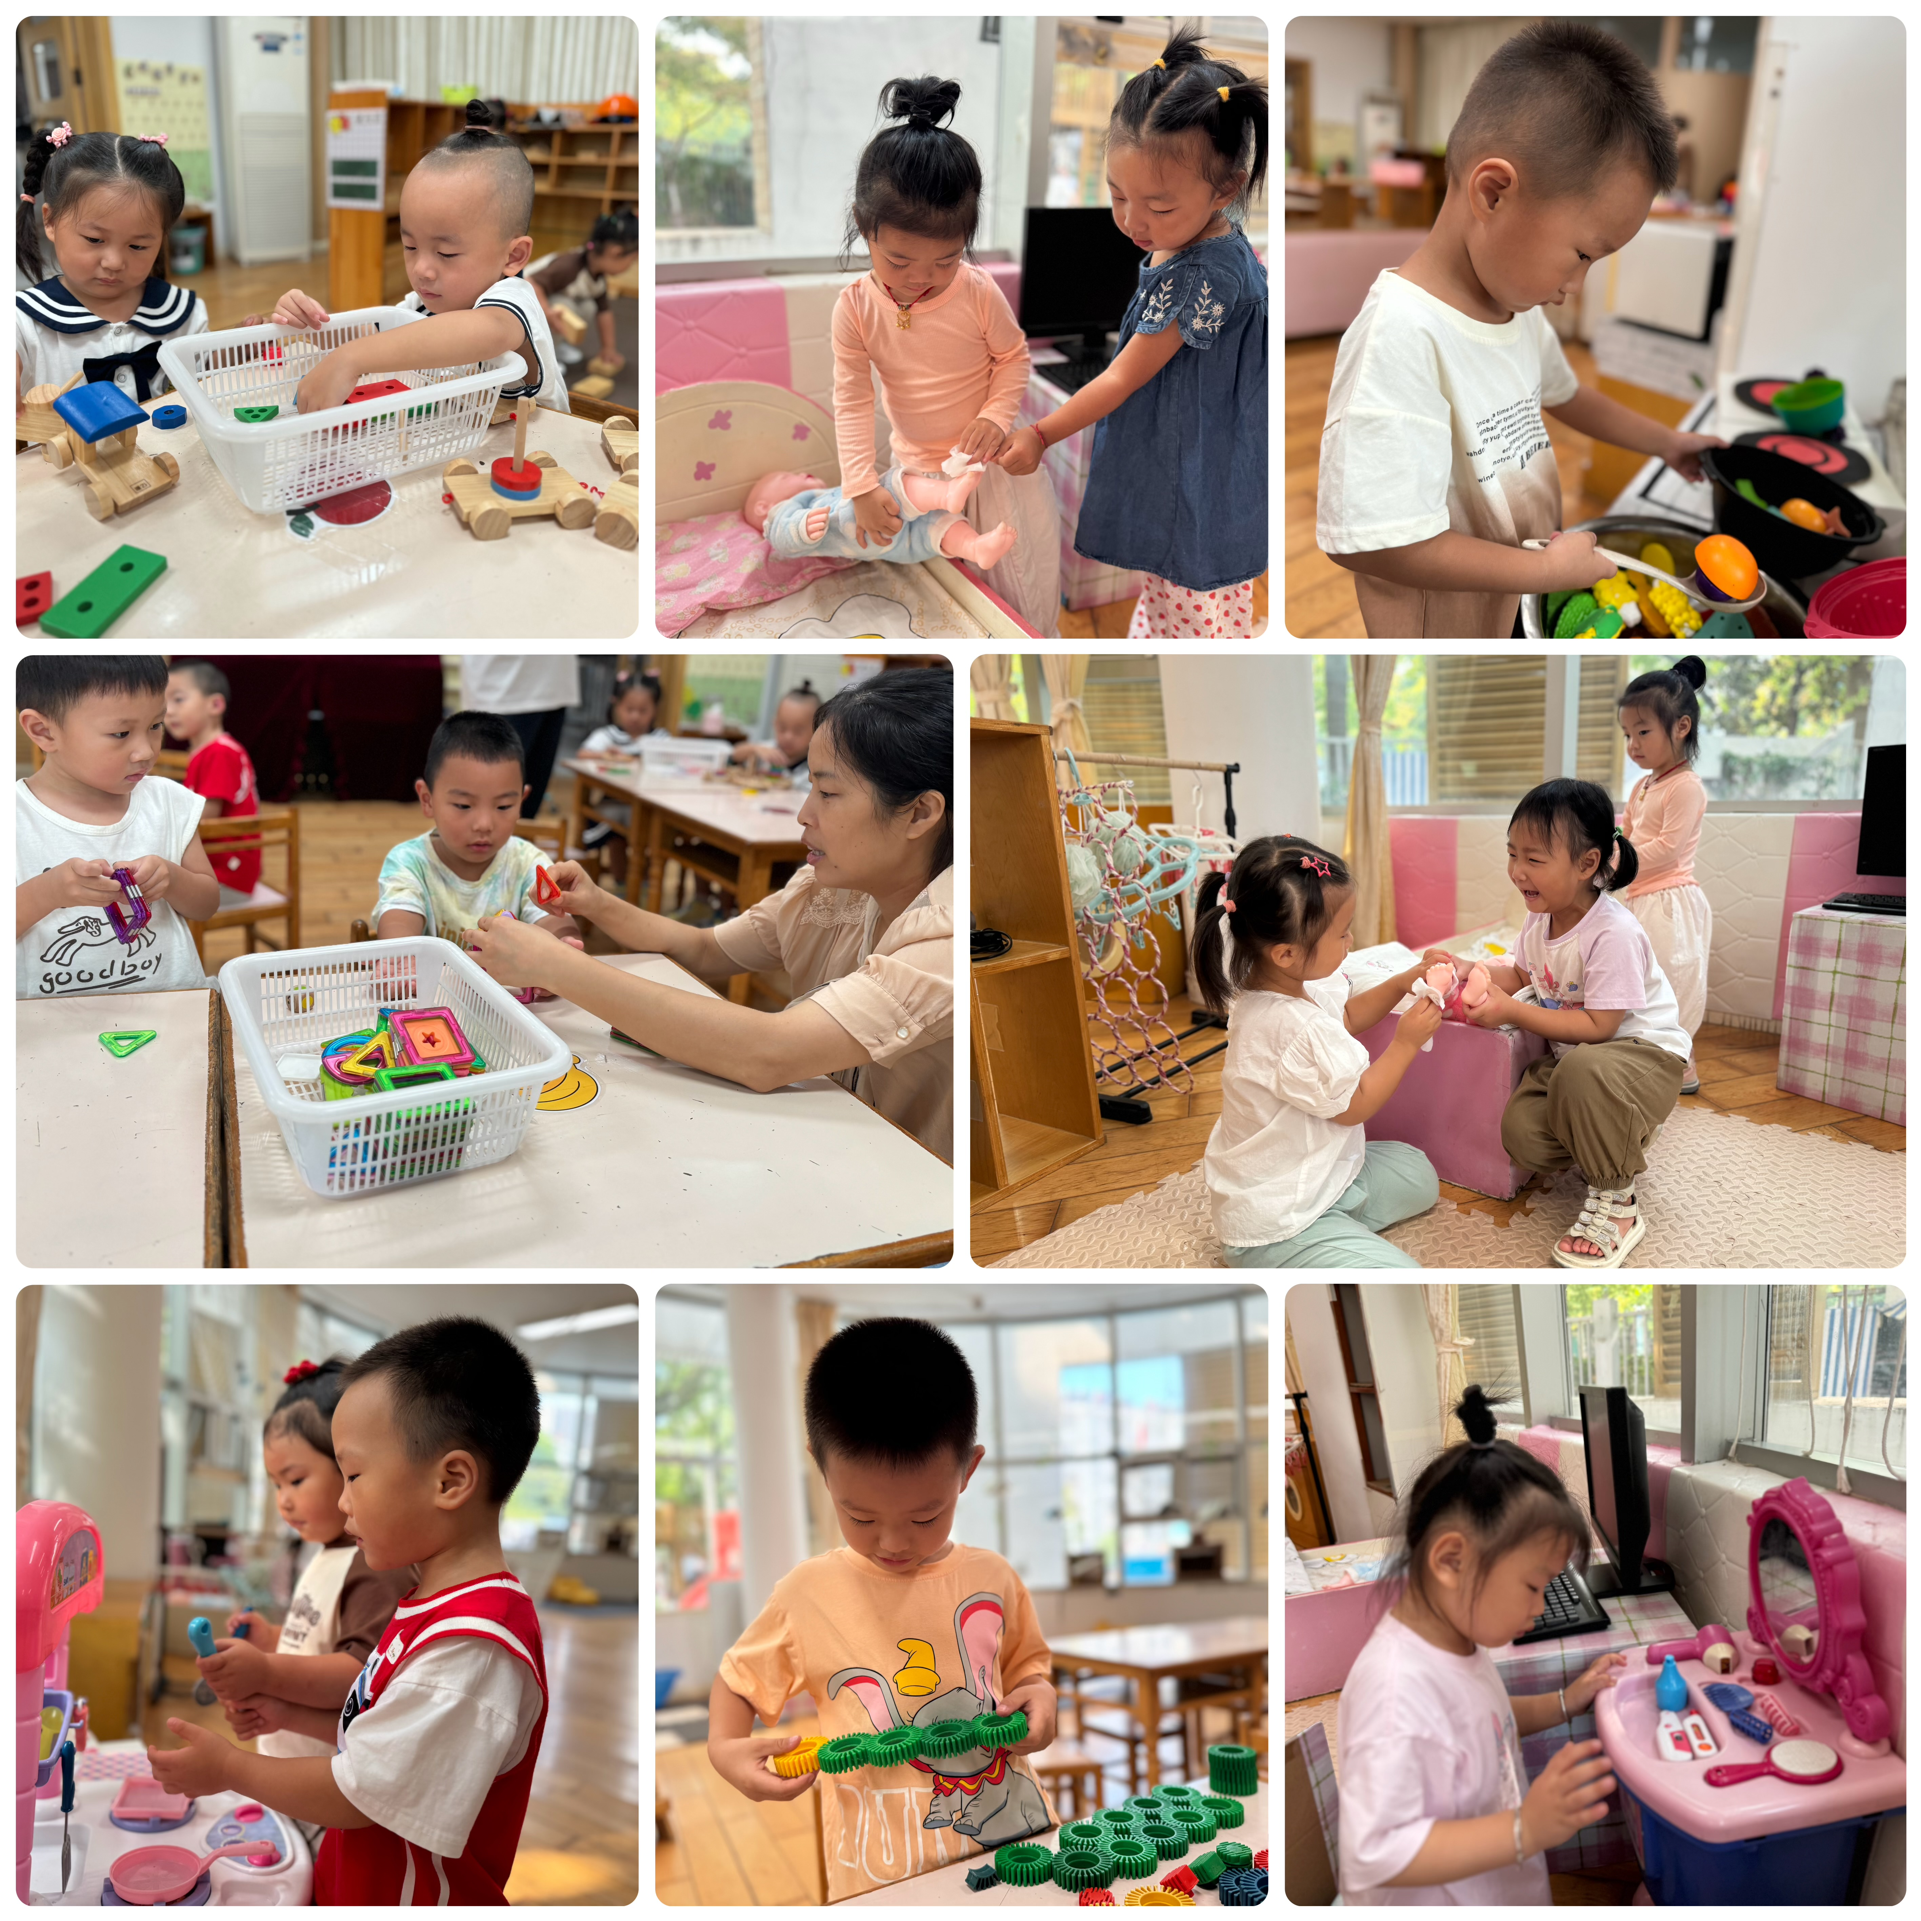

今天游戏中，有的宝贝在照顾宝宝，给宝宝擦脚，有的宝宝在烧菜，有的宝贝在玩磁力片，有的宝贝在玩链接游戏，有的宝贝在玩小火车……

集体活动及生活活动情况：
音乐：拉拉手
歌曲《拉拉手》旋律欢快、节奏感较强且易于分辨，歌词简单易懂、朗朗上口，适合小班孩子演唱。本次活动引导幼儿在欣赏歌曲、理解歌词内容上学唱歌曲，又有图谱的辅助，便于幼儿理解歌词内容，深受幼儿喜欢。在幼儿学会演唱歌曲的基础上让幼儿学会边做动作边演唱。而且需要幼儿拉着圆圈做动作，引导幼儿探索有节奏地走圆，并且要保持队形的完整性，做到手眼协调，具有一定的难度。小班孩子的规则意识不强，不能控制自己的情绪，在唱歌的时候，喜欢随自己的意愿唱，不能控制自己的音量大小，也不能很好地倾听伴奏。陆博渊、吴沐泽、顾奕凯、张艺彤、谌昱昕、万弘一、李泓硕、孙堇禾、刘若熙、吴沐萱小朋友能认真倾听音乐伴奏，愿意参加音乐活动。吴锦奕、刘语辰、张心瑶、薛宇程、韩雨彤、黄宇骞、高蝶珺、刘语辰、汤语桐、刘瑞麟、代霄、冯育泽小朋友喜欢音乐游戏，能跟随伴奏一边做动作一边跟唱歌曲。
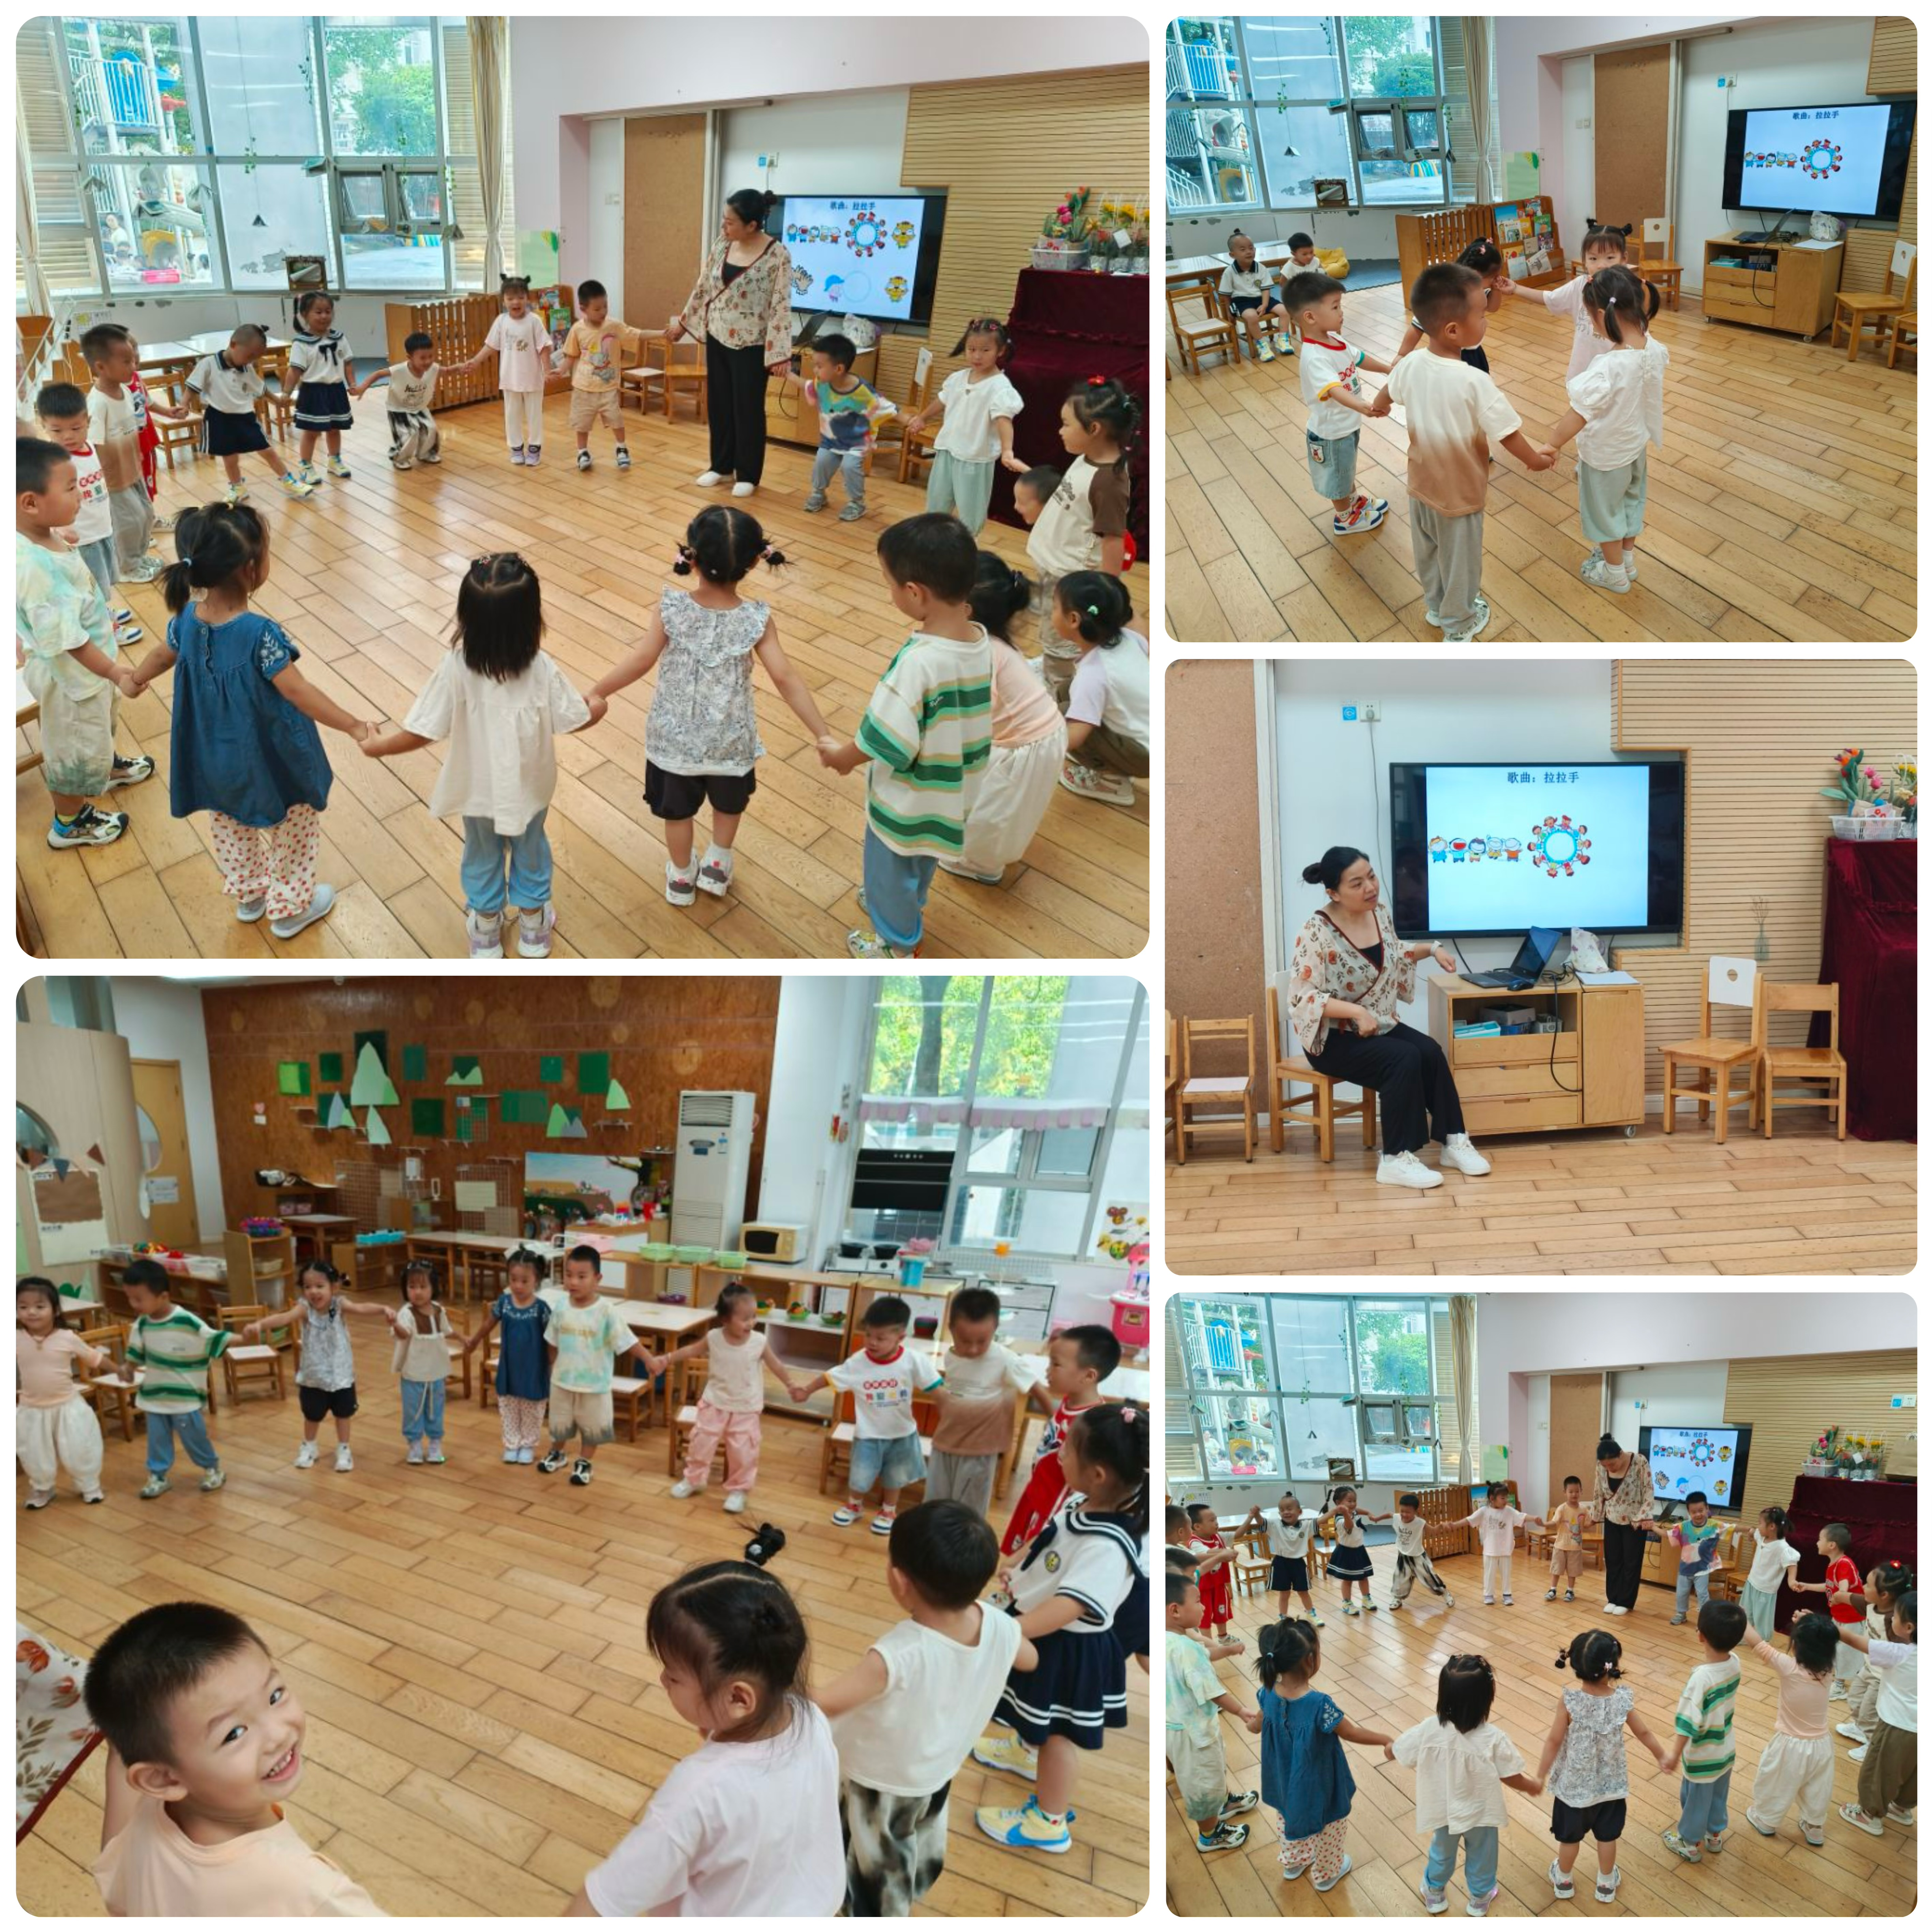

生活活动情况：
1.午餐情况：
今天的午饭吃的是薏米饭、番茄牛肉煲(番茄、牛楠、腐竹、香菜)、黄瓜炒鸡蛋、鸡毛菜粉丝汤，水果是甜橙、葡萄。大部分的孩子是能够自主进餐，顾奕凯、李泓硕、刘语辰等宝贝在等待老师喂餐。大部分孩子不爱吃蔬菜，在老师的提醒下能尝试吃一点。谌昱昕、张心瑶、刘若熙等宝贝吃了一会儿，有喜欢到处跑的情况出现。
2.午睡情况：
午睡时，大部分孩子能自己入睡，代霄、冯育泽、吴沐萱、李泓硕、高蝶珺、薛宇程、陆博渊等宝贝还需要老师的陪护。

家园合作：
1.部分宝贝的入睡时间比较晚，请大家根据幼儿园的入园午睡时间调整孩子的日常作息时间哦！
2.我班宝宝的入园时间为8:10分，为了帮助孩子顺利度过入园适应期，请家长在规定时间内入园，切勿过早或者过晚来园。

